P.V. de Combinatie

Jonge duiven Peronne, 25 juli 2020

In concours 352 duiven
Winnaar: Comb. A. Houmes & Zn, Middelburg
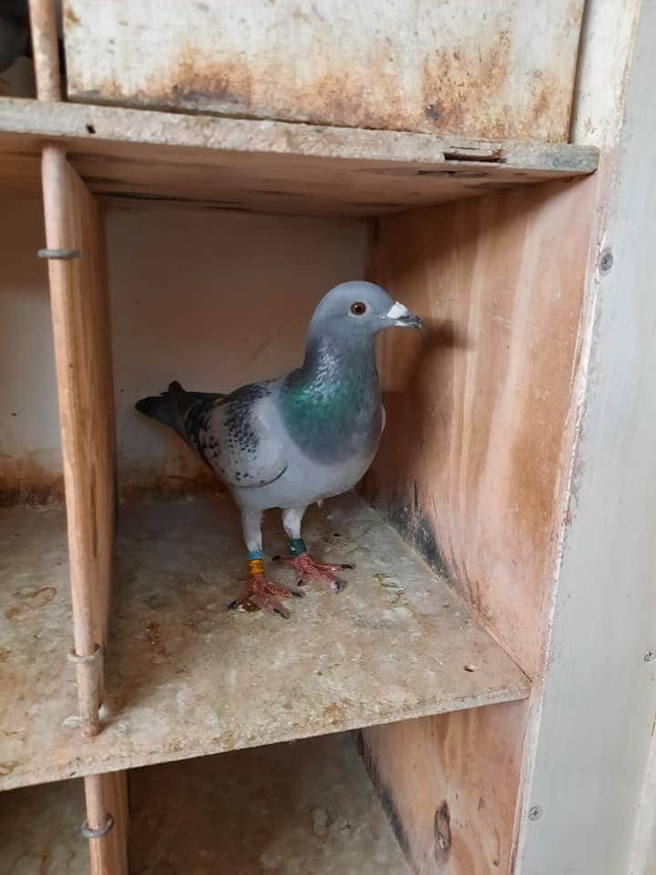
NL20-2020921 ‘Lloyd’
Hoofdpijndossier
Het jonge duivenspel begint voor veel duivenliefhebbers een hoofdpijndossier te worden. Ook bij topspelers Adrie, Erwin en Joachim ligt dit dossier zichtbaar op tafel. Kosten noch moeite zijn gespaard om de duiven een goede opleiding te geven, maar niets lijkt te helpen. Er is hoofdzakelijk gekweekt uit bewezen kwekers en vliegers, maar alsnog zijn de verliezen behoorlijk. Voor familie Houmes, die in het verleden ‘jonge duivenspecialist’ als titel hadden, rest er niets anders dan voorzichtig verder te spelen en zelfs wat duiven achter te houden voor de natour. ‘Pijnlijk, maar het is niet anders!’, aldus een zichtbaar teleurgestelde combinatie.
NL20-2020921 ‘Lloyd’
‘Lloyd’ is een fantastisch mooie kras doffer. Hij zat 14 dagen te broeden op plastic eitjes en blijkbaar motiveerde dit enorm, want hij is met 1615 meter ruim 45 meter sneller dan de nummer 2 van Comb. Huige-Schotanus. ‘Lloyd’ was ook de snelste in Samenspel West tegen 2.282 duiven.
‘Lloyd’ heeft een bijzondere komaf. Zijn vader is de bekende ‘Lou’. De doffer die op La Souterraine gigantisch uit zijn slof schoot en een 1e Provinciaal en 2e in de sector vloog tegen 11.959 duiven. Opa is ‘Zoon Schuwe Vosje’. De succeslijn van Jan-Jaap Bolier, wat uitstekend pakt op de Koen Minderhoud duiven. Moeder is absolute sterkweekster ‘Elly’.
Moeder van ‘Loyd’ is ‘Lucy’. Zij komt uit de ‘Bonte Zitter’ x ‘Nadia’. Ook 2 super duiven, die hun sporen ruimschoots hebben verdiend.
(stamboom onderaan reportage)
Erwin kon de ironie van deze uitslag wel inzien. Is het geluk, wordt het een witte raaf, komt het door het weer… de toekomst zal het uit gaan wijzen. De uitslag was verder natuurlijk dramatisch met 3/20 in de prijzen en een ‘gaatje’ van 24 minuten. Adrie heeft de straftraining al voorbereid. De tank is vol, de manden zijn schoon, bandjes netjes opgepompt, de flitsers richting Kapelle zijn uitgeschakeld en de duiven wacht een dagelijkse zware intervaltraining. Dit kan immers, als je met pensioen bent gegaan afgelopen week. Van harte gefeliciteerd en ik hoop dat je, naast het fietsen met Katrien, nog genoeg tijd overhoudt voor de duiven.
In de schijnwerper
Comb. Baas – Een schitterende 10e plaats in de club en bijna de helft in de prijzen. Je wordt hiermee 12e Grootmeester van Zeeland.
Comb. Huige-Schotanus – Zo’n beetje de enige combinatie die hun jonge duiven met zeer beperkte verliezen naar huis krijgt. 2e in de club is een mooie resultaat!
Joeri Waebeke – Ook een fantastisch weekend, met een knaluitslag op Orleans. Op plaats 4 begint hij met zijn aangewezen duif. Dat aanwijzen, is een waar specialisme van hem.
Daniël (In)Dekker – Dé jonge duivenspecialist van Nederland (vorig jaar bij de Nat. Kampioenen). Hij begint nu in de top 10. Vuurwerk volgende week?
Gijs Baan – Wat een weekend voor hem. 1-6 provinciaal op Orleans en de jongen kwamen ook lekker. 4 bij de eerste 10 en bijna 50% prijs.
Ene Patrick Noorman – Meer dan 50% prijs en nu dan wel 1e Grootmeester van Zeeland met de jonge duiven.
Patrick Noorman

